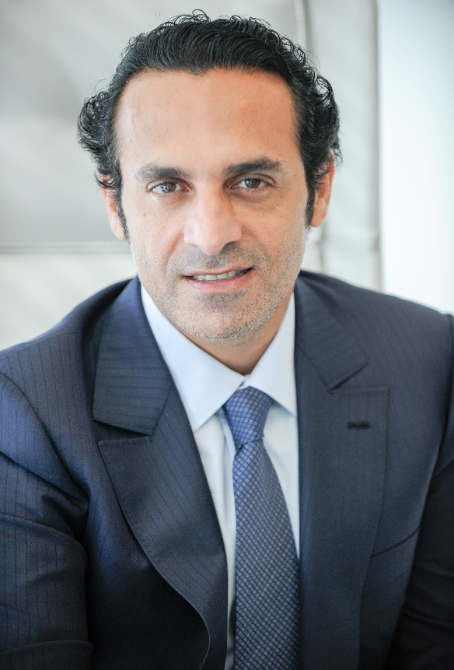

xxxxxxxxxxxxxx العنوان xxxxxxxxxxxxx الهاتف

xxxx@xxx.com البريد الإلكتروني

**الوظيفة المطلوبة / حصل عليها**

**الاسم و اللقب**

**DIPLOMAS Y HOBBIES**

**Formaciones :** Diplomados, Congresos, xxxxxxxxxx xxxxxx xxxxxxxxx xxxxxxxxxxxxxxxxx

**Hobbies:** xxxxxxxxxxxxxxxxxxxxxxxxxxxxxx



تجارب مهنية

xxxxxxxxxxxxxxx xxxxxxxxxxxxxx xxxxxxxxxx xxxxxxxx xxxxxxxxx xxxxxxxx xxxxxxx xxxxxx xxxxxx xxxx xxxxxxx xxxxx xxxx xxxx xxxxxx xxxxx xxxx xxxx xxxx xxxx xxxx xxxx xx xxx xxx xxx xx x xxxxxxxxxxxxxxxxx xxxxxx xxxxxxx xxxxxxxx xxxxxxx xxxxxx xxxxxx xxxx xxxxxxx xxxxx xxxx xxxx xxxxxx xxxxx xxxx xxxx xxxx xxxx xxxx xxxx xx xxx xxx xxx xx x xxxxxxxxxxxxxxxxx

ملفي الشخصي

اسمالشركة

الوظيفة

xxxxxxxxxxxxxxxxxxxxxxxxxxxxxxxxx : المهام أو الواجبات المنفذة

xxxxxxxxxxxxxxxxxxxxxxxxxxxxxxxxxxxxxxxxxxxxxxxxxxxxxxxxxxxxxxxxxxxxxxxxxxxxxxxxxxxxxxxxxxxxxxxxxxxxxxxxxxxxxxxxxxxxxxxxx

xxxxxxxxxxxxxxxxxx

اسمالشركة

الوظيفة

xxxxxxxxxxxxxxxxxxxxxxxxxxxxxxxxx : المهام أو الواجبات المنفذة

xxxxxxxxxxxxxxxxxxxxxxxxxxxxxxxxxxxxxxxxxxxxxxxxxxxxxxxxxxxxxxxxxxxxxxxxxxxxxxxxxxxxxx

xxxxxxxxxxxxxxxxxxxxxxxxxxxxxxxxxxxxxxxxxxxxxxxxxxxxxxxxxxxxx

اسمالشركة

الوظيفة

xxxxxxxxxxxxxxxxxxxxxxxxxxxxxxxxx : المهام أو الواجبات المنفذة

xxxxxxxxxxxxxxxxxxxxxxxxxxxxxxxxxxxxxxxxxxxxxxxxxxxxxxxxxxxxxxxxxxxxxxxxxxxxxxxxxxxxxx

xxxxxxxxxxxxxxxxxxxxxxxxxxxxxxxxxxxxxxxxxxxxxxxxxxxxxxxxxxxxx

من 00/00/0000 إلى 00/00/0000

المدينة - الدولة

ن 00/00/0000 إلى 00/00/0000

المدينة - الدولة

ن 00/00/0000 إلى 00/00/0000

المدينة - الدولة

Excel

PowerPoint

Canvas

xxxxxxx

xxxxxxx

xxxxxxx

xxxxxxx

xxxxxxx

البرنامج المتقنة

التدريب /الدراسة

xxxxxxxxxxxxxxxxxxxxxxxxxxxxxx الشهادة الأعوام

المدينة – البلد لجامعة أو المدرسة

xxxxxxxxxxxxxxxxxxxxxxxxxxxxxx الشهادة الأعوام

المدينة – البلد لجامعة أو المدرسة

xxxxxxxxxxxxxxxxxxxxxxxxxxxxxx الشهادة الأعوام

المدينة – البلد لجامعة أو المدرسة

الفرنسية:

الإسبانية

الإنجليزية

xxxxxxxx

**اللغات**

المرشحين،

جميع نصائحنا لمساعدتك في البحث عن عمل و تطوير مسيرتك المهنية

* [كيف تنشئ سيرتك الذاتية](https://www.arabic-cv.com/make-a-curriculum-vitae/?utm_source=Word_Doc&utm_medium=Model_CV_Link&utm_campaign=MDC_Downloads)
* [كيف تكتب السيرة الذاتية بدون خبرة مهنية](https://www.arabic-cv.com/how-to-make-a-cv-without-job-experience/?utm_source=Word_Doc&utm_medium=Model_CV_Link&utm_campaign=MDC_Downloads)
* [كيفية تكتب السيرة الذاتية باللغة الإنجليزية](https://www.arabic-cv.com/write-a-cv-in-english/?utm_source=Word_Doc&utm_medium=Model_CV_Link&utm_campaign=MDC_Downloads)
* [سيرة ذاتية بصيغة وورد (Word) أو PDF](https://www.arabic-cv.com/word-or-pdf-cv/?utm_source=Word_Doc&utm_medium=Model_CV_Link&utm_campaign=MDC_Downloads)
* [10 أسئلة متداولة خلال مقابلة العمل بالاضافة الى الاجوبة التموذجية](https://www.arabic-cv.com/questions-and-answers-job-interview/?utm_source=Word_Doc&utm_medium=Model_CV_Link&utm_campaign=MDC_Downloads)

تحميل نماذج أخرى من السير الذاتية مجانا

* [مثال سيرة ذاتية إحترافية](https://www.arabic-cv.com/professional-cv/?utm_source=Word_Doc&utm_medium=Model_CV_Link&utm_campaign=MDC_Downloads)
* [سيرة ذاتية مجانية بصيغة وورد (Word)](https://www.arabic-cv.com/word-cv-format/?utm_source=Word_Doc&utm_medium=Model_CV_Link&utm_campaign=MDC_Downloads)
* [نموذج سيرة ذاتية مجانية للتعمير](https://www.arabic-cv.com/fill-free-cv/?utm_source=Word_Doc&utm_medium=Model_CV_Link&utm_campaign=MDC_Downloads)
* [مثال سيرة ذاتية معدة للطلبة](https://www.arabic-cv.com/student-cv/?utm_source=Word_Doc&utm_medium=Model_CV_Link&utm_campaign=MDC_Downloads)
* [مثال سيرة ذاتية باللغة الإنجليزية](https://www.arabic-cv.com/english-cv/?utm_source=Word_Doc&utm_medium=Model_CV_Link&utm_campaign=MDC_Downloads)
* [سيرة ذاتية Europass رسمية قابلة للتنزيل باللغة باللغة الإنجليزية](https://www.arabic-cv.com/europass-cv/?utm_source=Word_Doc&utm_medium=Model_CV_Link&utm_campaign=MDC_Downloads)

**COPYRIGHT - PLEASE READ THIS MESSAGE**

These free templates CV are the property of Azurius S.L. You can download and modify them without any problem, as long as it is for your personal use.

None of the elements of this CV template or of our Arabic-cv.com website may be modified, reproduced, duplicated, copied, sold, resold, transmitted, published, licensed, transferred, visited or otherwise exploited for any commercial purpose, stored in any other website, included in any public or private electronic retrieval system or service, redistributed or framed (or similar) without our prior written permission. You are permitted to modify, print and download this template for your own personal use.

For any related questions, write us at contact@arabic-cv.com

Discover more CV templates on [www.arabic-cv.com](https://www.arabic-cv.com/?utm_source=Word_Doc&utm_medium=Model_CV_Link&utm_campaign=MDC_Downloads)